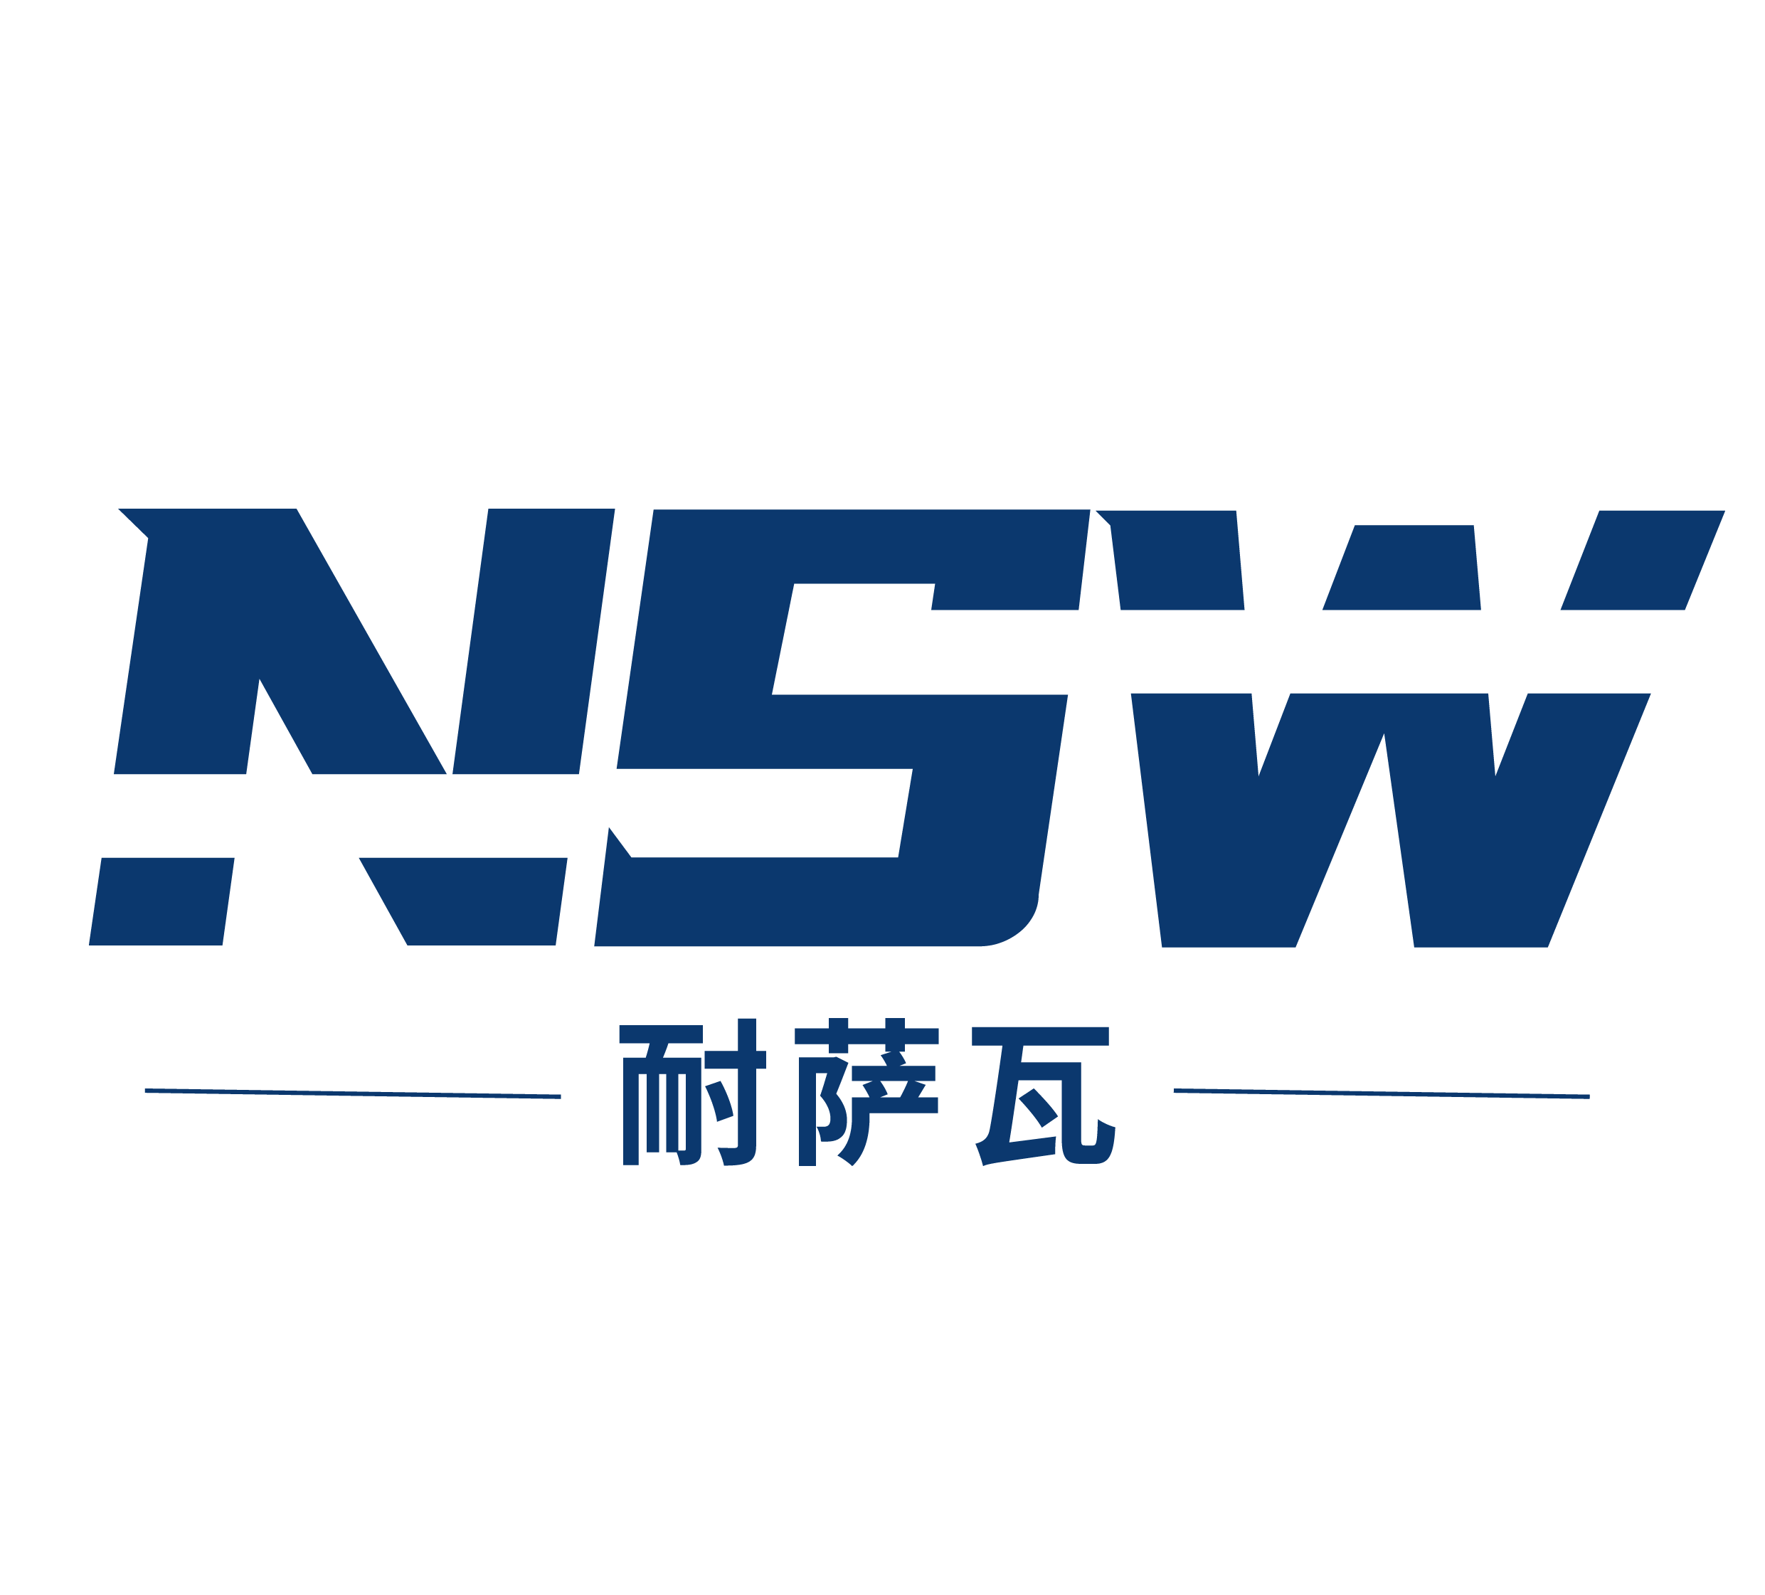

管理体系认证合同

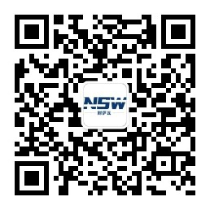

合 同 编 号 ： NSW-SC-02-20
申请组织（甲方）：
认证机构（乙方）： 耐萨瓦认证（上海）有限公司
根据《中华人民共和国民法典》有关规定和认证相关的法律、法规的规定，甲乙双方经过友好协商，就管理体系审核和认证达成一致意见，签订本合同。
第一条 合同范围
- 甲方委托乙方对其委托的管理体系提供整个认证周期的审核与认证，包括初次审核与认证、监督审核、再认证审核及特殊审核。
- 乙方根据合同内容向甲方提供审核和认证服务。
- 双方共同遵守由NSW依据国家认可制度制定的认证规范。（乙方以《公开文件》的形式予以公示，甲方可在乙方网站上查询。）
- 认证依据的管理体系标准及获证标识：
认证领域 | 认证标准 | 认可标识
质量管理体系（QMS） | □GB/T19001-2016/ISO9001:2015  □GB/T50430-2017 | ---
环境管理体系（EMS） | □GB/T24001-2016/ISO14001:2015 | ---
职业健康安全管理体系（OHSMS） | □GB/T45001-2020/ISO45001:2018 | ---
诚信管理体系认系 | □GB/T31950-2023 | ---
社会责任管理体系认系 | □GB/T 39604-2020 | ---
科技创新管理科体系认系 | □IS0 56002:2024 | ---
绿色电力管理体系 | □DB 15/T 2748-2022 | ---
供应链安全管理体系 | □ISO 28000：2022 | ---
其他体系 | □ | ---
其他体系 | □ | ---
其他体系 | □ | ---
- 拟申请认证的体系覆盖的生产或服务的范围：

注：最终的认证范围/有效人数以乙方认证决定的书面文件为准。
甲方管理体系覆盖的有效人数：
- 甲方管理体系所覆盖场所的详细地址：

- 审核时间的确定及其理由参见《审核方案（合同评审）》，具体日期由双方商定。
- 认证费用
- 初次认证费用
认证费合计： 元（大写： 整）
（二）监督审核费用
每次年度监督费合计： 元（大写： 整）
注：甲方获得认证资格后，在随后的三年认证有效期内，将接受乙方两次监督审核，有异常情况时乙方可以酌情增加监督审核的频次。第一次监督审核应在甲方获证之后的9-12个月内进行，第二次监督审核与第一次监督审核的间隔最长不超过12个月。
（三）再认证费用
认证费合计： 元（大写： 整）
（四）其他费用
- 每次现场审核时，乙方派出审核组成员所发生的食、宿、交通等费用按实际支出由甲方承担。
- 如果确认由于甲方原因影响审核有效性，导致乙方审核认证和/或监督审核的工作量增加时，甲方应当就此另行向乙方支付相应审核费用。如：
- 现场审核时，发现甲方实际员工人数、多场所数量与申请书填报的不一致，需要增加审核工作量时，由此导致的审核人日增加，乙方将按照1000元/人日标准增收费用。
- 获证后，甲方管理体系发生重大变更或其他更改，需要增加审核工作量时，由此导致的审核人日增加，乙方将按照1000元/人日标准增收费用。
3、甲方发生重大投诉与重大质量/环境/职业健康安全等事故，可能影响到甲方管理体系持续符合认证标准时，乙方将增加监督审核次数，并根据增加的审核工作量收取审核费用，乙方将按照1000元/人日标准增收费用。
4、当认证相关的国家法律法规及其他要求发生变化，导致额外增加审核工作量时，乙方将适当收取相应审核费用。
（五）费用支付
- 初次认证/再认证费用：签订认证合同之日，甲方需向乙方支付 %的合同款，现场审核结束后，向乙方支付 %的合同款。
- 年度监督、再认证及其他认证审核费用：甲方根据《监督审核/再认证缴费通知书》缴纳审核费给乙方。
- 费用支付方式：甲方以转账汇款的方式将认证费用汇入乙方的账户，乙方按照收款金额开具发票。
乙方的账户信息如下：
开户行：中国农业银行股份有限公司上海枫泾支行
户 名：耐萨瓦认证（上海）有限公司
帐 号：03855000040120693
- 差旅费用：现场审核期间，甲方按审核组实际发生报销与本次审核有关的差旅费用。
第三条 甲方权利、责任和义务
（一）权利
- 自愿向乙方提出认证申请。
- 有权要求乙方提供对管理体系认证要求和认证程序的解释。
- 获得认证后，享有正确使用认证证书和认证标识以及正确对外宣传其获得认证的事实的权利。
- 有权对审核和认证决定向乙方提出申诉、投诉，或直接向认可机构和/或国家认证认可监督管理机关投诉。
- 有权要求乙方承诺保守审核中获取的受审核方的秘密。
（二）责任和义务
- 遵守认证认可相关法律法规，依据认证标准的要求建立、实施、保持和持续改进管理体系。按合同的约定向乙方支付本合同规定的费用。
- 初次认证审核时，管理体系有效运行至少在三个月以上；
- 在证书有效期内，接受并配合乙方实施监督审核和再认证；
- 当申请的认证范围包括多个子公司和分现场时，应确保认证范围内的子公司和分现场都应遵守本合同约定。
- 仔细阅读相关文件，按照乙方的要求提供与认证有关的信息资料，保证内容真实、准确、完整、有效的，并承担因信息失真造成的全部后果。
- 为乙方提供审核所需的所有文件和资料，并为乙方审核人员提供审核必需的工作和生活条件，积极配合审核组工作。
- 不向审核组赠送礼品、礼金，不向审核组施加压力损害认证公正性。
- 认证后正确使用认证证书、认证标志和有关信息，不利用管理体系认证证书和相关文字、符号误导公众认为其产品或服务通过认证。
- 只有在认证有效期内持续保持认证资格有效状态下，方可在传播媒介（如互联网、宣传册或广告）或其他文件中展示认证证书或引用认证资格；
- 被暂停认证资格期间不得使用认证证书；
- 认证资格被撤销或到期失效后，不得再使用认证证书，并立即停止使用引用认证资格的广告材料；
- 认证范围被缩小后，修改所有的广告材料；
- 不得以误导性方式使用认证证书或其任何部分；
- 不得有对其认证资格做出误导性说明；
- 不得在引用认证资格时，暗示认证机构对产品（服务）或过程进行了认证；
- 不得暗示认证适用于认证范围以外的活动或场所；
- 在使用认证资格时，不得使认证机构和（认证制度）声誉受损，失去公众信任。
- 在证书有效期内，甲方发生变化和重大问题，应及时通知乙方。包含但不限于以下信息：
- 客户及相关方有重大投诉；
- 生产、销售的产品或提供的服务被质量或市场监管部门认定不合格；
- 发生产品或服务质量安全事故、环境事故、安全事故；
- 相关情况发生变更，包括：法律地位、生产经营状况、组织状态或所有权变更；取得的行政许可资格、强制性认证或其他资质证书变更；法定代表人、最高管理者、管理者代表变更；生产经营或服务的工作场所变更；管理体系覆盖的活动范围变更；管理体系和重要过程的重大变更等；
- 出现影响管理体系运行的其他重要情况。
- 因故被暂停或撤销认证资格时，应立即停止认证证书和认证标志的使用以及获得认证的宣传，并将被撤销的认证证书交还给乙方。
- 有义务协助认证监管部门的监督检查，接受乙方、认可机构等安排的非例行检查/审核、确认审核、见证评审等，并在检查/审核/评审中给予必要的配合；对有关事项的询问和调查如实提供相关材料和信息。
- 在收到乙方关于认证要求更改的通知后，在给定时间内根据乙方的要求实施更改，并接受由乙方结合文件审查、监督审核或再认证等方式对更改实施的结果加以验证。
- 为乙方进入现场审核作出全面合理安排，包括向乙方提供为进行初次认证、监督、再认证审核所需要的文件、审核人员所需进入的场所（保密区域应提前向乙方书面说明），提供充分的资料及完整的活动证明体系运行的有效性。在认证审核过程中，如必须使用ICT技术（信息和通讯技术，例如拍摄照片、录制音视频、召开电视电话会议、通过远程介入方式访问文件和记录、通过实时监控系统进行观察）才能确保有效实施审核，甲方应提供必要的设备设施、网络、技术人员等，并确保信息和数据的安全和保密。如因技术、商业保密等原因不允许拍照、录制音视频等，应提前告知乙方。
第四条 乙方权利、责任和义务
（一）权利
- 有权在拟开展的管理体系认证范围内，按认证审核程序和管理规定进行审核和认证决定。
- 通过审核证明甲方不满足认证要求的，有权不颁发认证证书或不允许甲方使用认证标志。
- 如甲方管理体系发生重大变化或异常情况时，有权增加监督审核频次或暂停、撤销甲方认证证书。
- 甲方获证后如发生不按时支付监督费用、不按期接受监督审核或再认证审核等情况，有权暂停、撤销甲方认证证书并要求甲方停止使用并交还相关的认证证书和认证标志。
- 有权公布获证组织的认证状态（批准、暂停、撤销）。
- 有权在甲方管理体系出现异常情况时，适时地安排非例行的审核；其时间及费用由双方另行商定。如甲方的产品在产品质量国家监督抽查中被查出不合格时，甲方应在5日内向乙方通报，同时自国家市场监督管理总局发出通报起30日内，乙方应对甲方实施非例行或监督审核；
- 有权按认证合同的约定收取认证费用。
（二）责任和义务
- 按照认证程序、认证所依据的标准及本合同约定，公正、客观、科学地组织实施管理体系认证活动。
- 就每次现场审核人员和时间做出妥善安排，书面通知甲方；
- 按约定时间实施审核；
- 通过审核满足乙方认证要求后，方可颁发认证证书；
- 甲方获证后，定期实施监督审核和按期实施再认证；
- 通过认证机构网站等媒体方式，提供获证组织相关认证信息的查询；
- 做出暂停、撤销认证证书的决定时，书面通知甲方，说明理由。
- 严格履行保密承诺，不得将甲方在经营、技术、管理等方面的非公开信息以任何方式泄密给第三方。
- 回答与解释甲方对管理体系认证要求和认证程序提出的质疑，处理甲方有关认证审核的申诉、投诉和争议。
- 管理体系认证要求变更时，及时通知甲方。
第五条 其他需约定事项
1、甲方向乙方提交的《管理体系认证申请书》和乙方向甲方提供的《审核项目通知书》均作为本合同的附件，与本合同具有同等的法律效力。
2、
第六条 保密原则
- 甲乙双方应对任何一方的带有秘密性质的不公开向社会发布的信息予以保密。
- 除认可机构或法律要求之外，乙方不得将有关甲方特定产品或组织的信息在没有甲方书面同意的情况下透露给第三方，但下列情况除外：
  - 此合同签署前乙方得到的信息；
  - 甲方已公开的信息；
  - 应法律要求时，乙方将通知甲方所提供的信息；
  - 国家认证监管部门有要求时。
第七条 违约责任
- 若因甲方未能履行本合同规定的义务而造成甲方未能取得认证，乙方对此不负任何责任；甲方上述行为给乙方造成损失的，甲方应赔偿乙方因此而遭受的损失。
- 在认证过程中甲方因乙方责任的任何损失，其索赔的赔偿费将不得超过甲方已向乙方支付的认证费用。乙方对于超出上述费用以外的金额，不承担任何损失赔偿责任。
- 甲、乙双方因各自的原因不能在双方协商的审核时间期限内如期进行审核，责任方要向对方支付认证合同约定的认证费用的20%作为违约金。甲方提出终止合同时应支付审核费的20%作为乙方准备工作的费用；乙方由于非甲方原因而提出终止合同时应支付审核费20%作为甲方的赔偿。
第八条 合同生效、变更与解除
- 本合同正本一式两份，双方各持一份，经双方授权代表签署之日起生效。在认证注册有效期满前，除非一方当事人在有效期满前三个月以书面形式通知了另一方当事人解除合同的意图，否则，即视为本合同条款继续有效。
- 甲方提交的《管理体系认证申请书》及与认证有关的信息资料与本合同构成不可分割的整体，具有同等法律效力。
- 在合同有效期内，因合同一方提出变更合同条款时，经双方协商一致，应签署《合同变更补充协议》。补充协议中新条款生效后，本合同中与其相抵触的条款失效。
- 合同执行期间，撤销全部认证证书的同时，本合同解除。
- 合同的变更及解除不影响当事人要求损害赔偿的权利。因变更或解除合同造成合同一方遭受损失的，除依法可以免除责任的以外，应由责任方负责赔偿。
第九条 争议处理
因本合同所发生的争议，甲乙双方应本着友好协商的原则加以解决。若协商解决不成，可以向乙方所在地人民地法院提起诉讼。
甲方： | 乙方： 耐萨瓦认证（上海）有限公司
（盖章） | （盖章）
法定代表人： | 法定代表人：陈阳
委托代表人（签字）： | 委托代表人（签字）：
年 月 日 | 年 月 日
联 系 人： | 电 话：021-31767260
电 话： | 传 真：021-31767260
传 真： | 开 户 行：中国农业银行股份有限公司上海枫泾支行
开 户 行： | 户 名：耐萨瓦认证（上海）有限公司
户 名： | 帐 号：03855000040120693
帐 号： | 通讯地址：上海市金山区枫泾镇泾商路99弄2021号1层
通讯地址： | 通讯地址：上海市金山区枫泾镇泾商路99弄2021号1层
邮 编： | 邮 编：201501

